Панели REAL на основе экструдированного полистирола Styrofoam
Наименование | Размер мм | 2 х сторонний  с поперечным пропилом  руб / панель  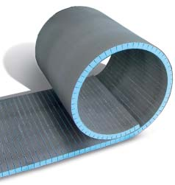  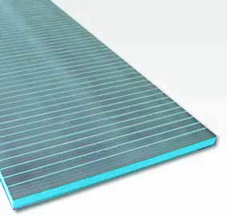 | 2 х сторонний  с продольным пропилом  руб / панель  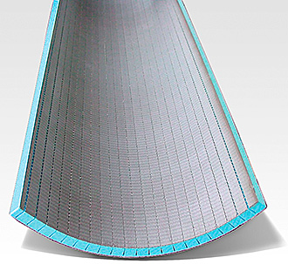  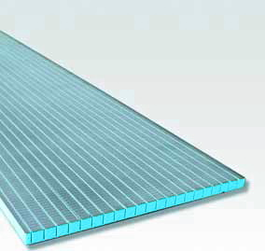
РПГ REAL 20 XPS | 2500 х 600 х 20 | 2068 | 2068
РПГ REAL 30 XPS | 2500 х 600 х 30 | 2475 | 2475
РПГ REAL 40 XPS | 2500 х 600 х 40 | 2723 | 2723
РПГ REAL 50 XPS | 2500 х 600 х 50 | 2932 | 2932
РПГ REAL 80 XPS | 2500 х 600 х 80 | 3712 | 3712
РПГ REAL 100 XPS | 2500 х 600 х 100 | 3878 | 3878

